**לחשוב מהקופסא, מחוץ לקופסא ומהבטן – על חקר החשיבה האנושית**

ההרצאה מבוססת בחלקה על ספרו רב ההשפעה של פרופ' דניאל כהנמן "לחשוב מהר, לחשוב לאט" (2011) שמתאר את סגנונות החשיבה האנושיים השונים, ואת המעלות והמגרעות של כל סוג חשיבה.

**שתי צורות של חשיבה אנושית:** לפי כהנמן, שזכה בפרס נובל לכלכלה בשנת 2002, ישנן שתי מערכות חשיבה: **"מערכת 2"** הרציונלית והאנליטית היא איטית, מצריכה מאמץ, מודעת, מבוססת על ידע, וחשיבה שיטתית -ומביאה לתוצאות אופטימליות בעת קבלת החלטות או פתרון בעיות. ניתן למדוד את יעילותה במבחני אינטליגנציה, והיא קשורה לאונה הקדם-מצחית במוח

**"מערכת 1"** האינטואיטיבית, היא ברירת המחדל- כלומר יש לה נטייה "לקפוץ למסקנות". היא לא מודעת, מבוססת על תחושת בטן ולכן מביאה למסקנות והחלטות מהירות, אך פעמים רבות מסקנות אלו מוטעות וסובלות מהטיות.

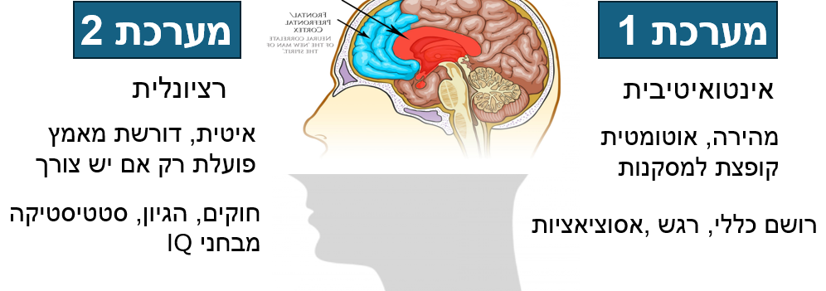

**מדידת אינטליגנציה אנושית:**.Binet (1905) פיתח מבחן אינטליגנציה לילדים, הכולל שאלות בדרגת קושי משתנה בתחום החשבון, שפה, ולוגיקה – ונועד למיין ילדים למערכות החינוך השונות. נוסחת מנת המשכל משווה את הישגי הילד הספציפי -להישגים הממוצעים בגילו (IQ = גיל שכלי יחסית לגיל כרונולוגי) . המבחן היה יעיל בניבוי – באיזו מידה הילד יצליח בהמשך לימודיו. הגדרות מספריות לגאון (מעל 145 IQ) מחונן (130) פיגור שכלי (מתחת ל 70)

מבחן ווכסלר (כיום בגירסה החמישית שלו) הוא הסטנדרט במדידת IQ וכולל 12 תתי מבחנים בתחום הידע הכללי, שפה, חשבון, זכרון, יכולת פתרון בעיות לוגית, בעיות מרחבית – מוטורית וזריזות מחשבה.

**כמה עובדות מעניינות על אינטליגנציה:**. האינטליגנציה יציבה למדי לאורך החיים – ציונים עקביים בקרב אנשים שעשו את אותו מבחן בגיל 11 ובגיל 80 (מחקר אורך סקוטי על ילידי 1936) . ציוני ה IQ הולכים ועולים עד תוספת של 25-30 נקודות בעשרות השנים האחרונות –"אפקט פלין". יש מתאם בין IQ לבין שכר- אינטליגנציה משפרת מעמד כלכלי . מחקרי תורשה מראים כי לאינטליגנציה בסיס תורשתי (60%): ילדים מאומצים דומים באינטליגנציה שלהם יותר להוריהם הביולוגיים מאשר להורים המאמצים.

**היכן נמצאת האינטליגנציה במוח:** בעת פתרון מטלות IQ – בתוך הדמייה מוחית MRI."רשת ניהול ובקרה" – אוסף של כמה איזורי מוח, קדמיים ואחוריים הקשורים זה בזה ועובדים ביחד. **האונה הקדם מצחית צדדית** (Dorso-lateral pre-frontal cortex) כמוקד של רשת זו . ככל שהשאלה במבחן IQ קשה יותר- יותר פעילות באיזור זה.

**אינטואיציה וחשיבה לא רציונלית :**  שני מחנות בחקר האינטואיציה. המצדדים בה ייטענו כי אינטואיציה מובילה להחלטות טובות, יעילות, שיפוטים מהירים נכונים ומדוייקים ואפילו מצילי חיים. המבקרים (וביניהם דניאל כהנמן) ייטענו כי חשיבה אינטואיטיבית- הקשורה ל "מערכת 2", מביאה לשגיאות, הטיות שמזיקות לאדם ולסביבתו.

דוגמאות לאינטואיציה בפעולה: שחקן שחמט שלפתע "יודע" מה המהלך הנכון, טייסים כבאים ושוטרים ש"הרגישו" שמשהו לא טוב מתרחש- והגיבו באופן אינטואיטיבי בתגובה יעילה ומצילת חיים.

**"תחושת בטן" ואינטואיציה:** האיברים הפנימיים שלנו מגיבים במהירות בעת מצבים לא שגרתיים (שינויי דופק, לחץ דם, נשימה, מתח שרירים) ומעבירים מידע זה למוח, ולכן הם יכולים להיות סמן יעיל לתודעה- ש "משהו לא בסדר" בסביבה. תחושות בטן הן מהירות יותר מאשר חשיבה מודעת ומאורגנת. יחד עם זאת- תחושות בטן לעיתים מטעות. מחקרים מראים שימוש יעיל בתחושת בטן (מטלת ההימורים על קלפים "מסוכנים" ו"בטוחים") אך גם שימוש מוטעה בתחושות בטן (שופטים שבעים רחומים יותר מאשר שופטים רעבים ועייפים).

**היוריסטיקות:** הן הטיות שיטתיות בחשיבה וקבלת החלטות - ש "מערכת 1" הספונטנית והאינטואיטיבית מבצעת. חקר היוריסטיקות - הוא גולת הכותרת של המחקר של כהנמן (ושותפו עמוס טברסקי).

**יוריסטיקת הזמינות (**בעת קבלת החלטה- התבססות על מה שקל לי לחשוב עליו ולהעלות בזכרון, ולא על כלל הנתונים). דוגמא: "יש סיכוי רב למות מסופת טורנדו- כי זה מה שמדברים עליו בחדשות בימים האחרונים"

**יוריסטיקת היציגות** (חשיבה במסגרות פשטניות, סטראוטיפים, רושם חיצוני- מבלי להכנס לעומק הנתונים) דוגמא: " הוא נראה כמו אחד שיצליח בעבודה בתיכנות מחשבים – הוא נראה חנון יש לו משקפיים – כמו איש מחשבים טיפוסי"

**יוריסטיקת העוגן** (רושם ראשוני, או ערך מספרי ראשוני- משפיעים על קבלת ההחלטות, במקום להסתמך על כלל הנתונים – הן ראשוניים והן אחרונים). דוגמא: חומרת מקרה רפואי (צורך בניתוח קיסרי) תלוי לא רק בנתוני המקרה עצמו -אלא באילו מקרים הוצגו לרופאים לפניו (קלים יותר או חמורים יותר) למרות שאלו לא רלוונטיים כלל להחלטה הקלינית.

היוריסטיקות, או קיצורי הדרך המנטליים הללו -שנובעים מהדומיננטיות של "מערכת 1" – מביאה לקבלת החלטות שגויה, כולל בתחום הבין-אישי, כלכלי,– הן בחיי היום יום של האדם הממוצע אך גם בקרב מומחים .

**המלצתו של כהנמן** : בעת קבלת החלטות או עריכת שיפוטים כדאי "לחשוב לאט". לאסוף את כל הנתונים, לדחות את האינטואיציות לסוף תהליך קבלת ההחלטות, לבקש מאדם אחר להעביר ביקורת על תהליך קבלת ההחלטות שלנו (אנו עיוורים להטיות שלנו), להתייעץ עם מומחים כאשר מדובר על תחום מורכב (רפואי, כספי)